Kész a Csepel-szigeti gerincút első szakasza
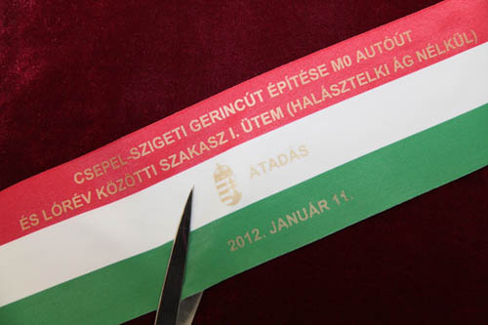
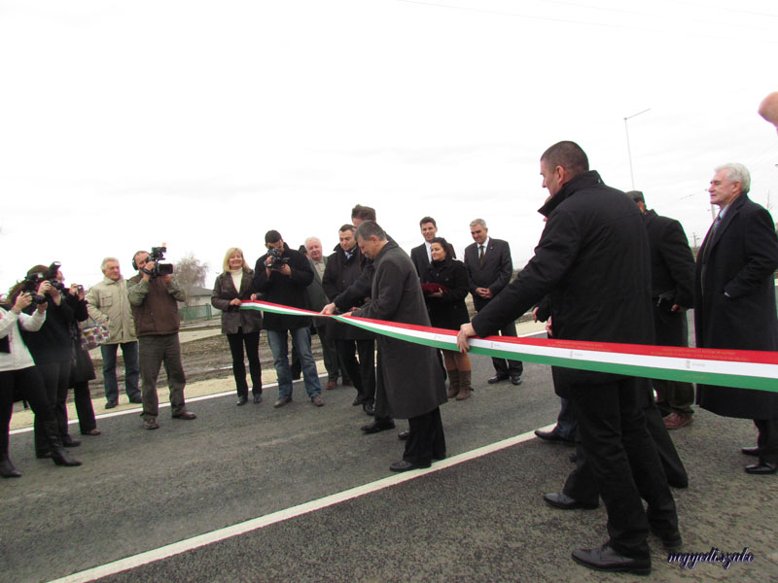
Átadták a Csepel-szigeti gerincút első szakaszát. Az M0 autóút és Lórév közötti útszakasz az Új Széchenyi Terv keretében készült el 1 milliárd 136 mFt-ból. A beruházás legfőbb célja Csepel-sziget közlekedésének egyszerűsítése volt.
(1. oldal folytatása)
A hivatalos átadási ünnepségen dr. Völner Pál, Nemzeti Fejlesztési Minisztérium infrastruktúráért felelős államtitkár mondott beszédet 2012. január 11-én, Szigetszentmiklóson.
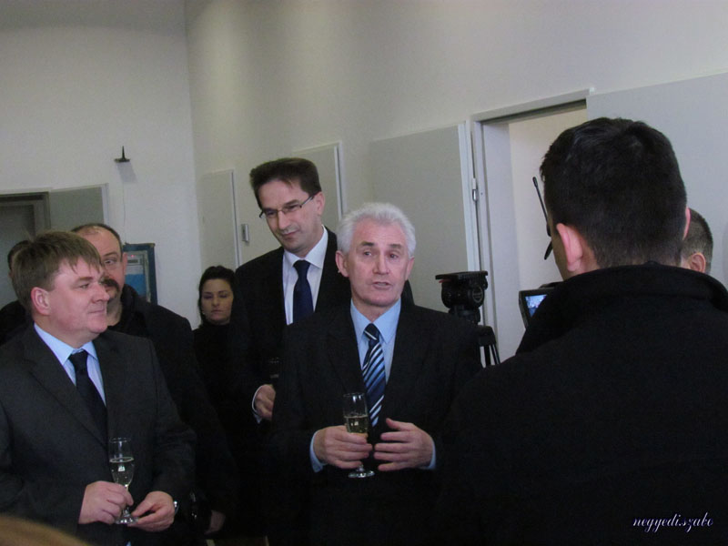
Az államtitkár kiemelte, hogy a jelenlegi fejlesztésre elsősorban azért volt szükség, mert a Csepel-sziget meglévő úthálózata napi 14 ezres járműforgalomnak van kitéve. Állandóak a torlódások mindhárom nagy csomóponton (csepeli híd, halásztelki és szigetszentmiklósi lehajtók), ez gyakran az autópálya forgalmát is lassítja. Az új gerincútnak köszönhetően jelentős mértékben ésszerűsödik, felgyorsul mind a Budapest, mind a sziget belseje felé irányuló közlekedés. Végre, hosszú évek haszontalan ígérgetései után, 2012. január 11-én Kövér László, a Magyar Országgyűlés Elnöke elvágta a hagyományos nemzeti színű szalagot a Csepel-szigeti gerincút Tököl és az M0-autóút Szigetszentmiklósi szakaszának átadásán.
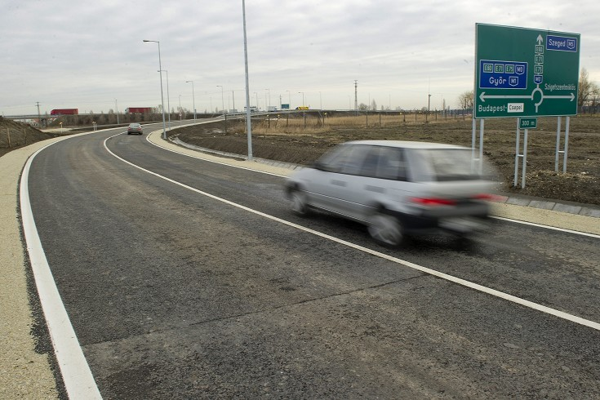
Kevesen gondolták 2003-ban, s a későbbi években, hogy az MSZP-SZDSZ ígéretek ellenére, hosszú évekig nem történik semmi a területen. Sokak szerint a közlekedési dugó miatt már kitehették volna a Csepel-sziget megtelt táblát is a településeken. Az átadás öröme feledtetni látszik a sokéves várakozás bosszúságát, a beruházás körüli anomáliákat (tulajdonviszonyok, közbeszerzési problémák, költségszámítási, pályázati hiányosságok). Már a beruházás egy éves csúszása sem érdekelt senkit. A lényeg, hogy elkészült, kihúzták a „dugót”, s a 10-15 évvel ezelőtti kedvező közlekedési állapotok visszaálltak. Az ünnepségen köszöntőt mondott, s méltatta a beruházás jelentőségét Szabó József, Szigetszentmiklós polgármestere, s Hoffman Pál, a térség országgyűlési képviselője is.

